Giraudet Gaël

Grangeon Dylan

**Projet Android**

**Introduction :**

Dans le cadre de l'obtention du BTS SIO, les étudiants sont amenés à réaliser des travaux en groupe avec des consignes afin de pouvoir acquérir et s’exercer sur des outils permettant de développer des logiciels et des applications. En l'occurrence, ce travail qui va être présenté est une application Android réalisée en équipe avec Dylan Grangeon. **Consignes initiales + réponse à la consigne. Avec le frameWork android Studio**

**Plan :**

- Construction de l’application, systèmes utilisés, programmes…

- Contenu (menu, thèmes, fonctionnalités, etc.)

L’application que nous avons créé Dylan et moi-même, a pour but de simplifier le fait de faire ses courses par le biais de la création de listes sur mesure. Dans l’application, il y a trois possibilités de listes de courses ; la liste “produits” qui contient tous les produits, leur prix et leur quantité sur une première base de données sans compter ceux que l’utilisateur peut ajouter ; la liste “Recettes” qui est composée de recettes implantée via la base de données ainsi que celles que l’utilisateur peut ajouter. Lorsque l’utilisateur de l’application utilise ajoute une recette à sa liste, les ingrédients dont on a besoin pour faire la recette s’ajoutent automatiquement à la liste finale.

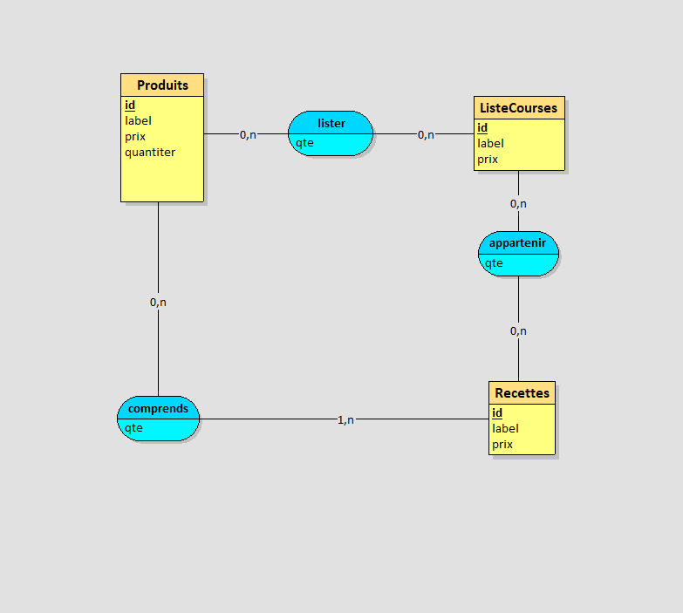

**Conclusion :**

En développant cette application, nous avons appris à utiliser différents supports de création tels que XXXXXXX, mais aussi à coordonner nos actions et notre avancement.